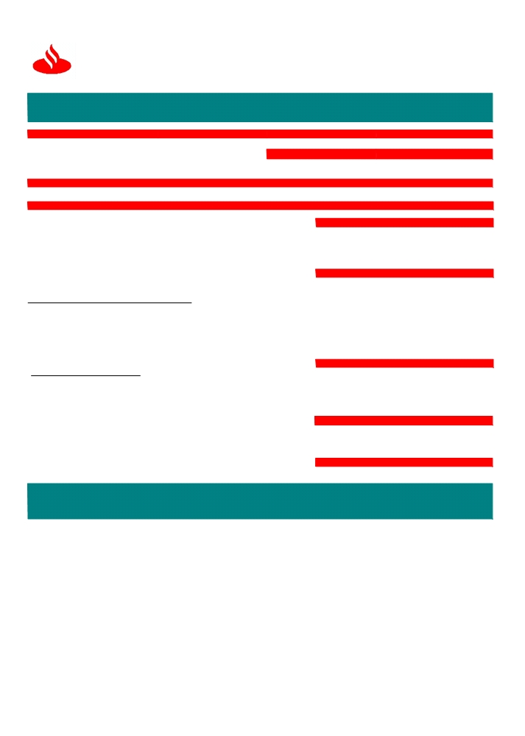

Santander
Banco Santander Chile
97.036.000 -K

COMERCIO

SEÑORES
✗

EXTERIOR

FECHA EMISION FOLIO

NESTLE CHILE SA 31 de MARZO del 2015
SUCURSAL
RUT : 0090703000-8 0181

ASUNTO
F870569
DEPARTAMENTO
PRESTAMOS

AVISO DE EMISION FINANCIAMIENTO
DETALLE
Estimado Cliente: DATOS BASICOS
SU REFERENCIA
Mediante la presente, informamos a ustedes que se le ha otorgado NUESTRA REFERENCIA F870569
un financiamiento conforme a sus instrucciones. MONEDA CLP
MONTO 40.000.000.000
VENCIMIENTO 30/04/2015

NUEVAS CONDICIONES

TASA FINAL 0.3000%
DETALLE DE COMISIONES Y GASTOS

COMISIONES FINANCIAMIENTO
NOTARIO 2.000

OTROS DATOS
BASE CALCULO INTERESES 30

SUS CONTACTOS SON :
Si requiere mayor información favor contactar a
CTA.CTE.: 000008220001181 su Ejecutivo de Cuenta o Ejecutivo de Negocio
Internacional.

CONTROL INTERNO
885/ CRDCTO/V1
A través de Office Banking podrá obtener información de sus operaciones realizadas. En Cartola de flujo se encuentra disponible liquidación contable y copia de Swift si corresponde. En Cartola de Stock visualiza sus operaciones vigentes.
Este formulario no necesita firma manuscrita, los datos contenidos, han sido validados y autorizados por supervisores interno

